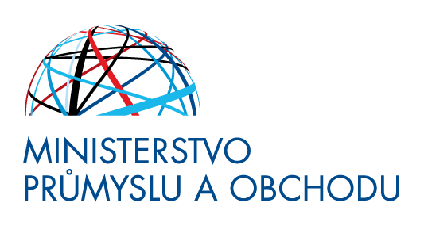

TISKOVÁ ZPRÁVA
Praha, 1. července 2020

Víc než 180 tisíc příchozích hovorů, ve špičce i 13 tisíc denně. Linka 1212, která vznikla v kontextu s pandemií koronaviru, funguje dál

Od července se mění rozcestník a provozní doba bezplatné celostátní linky 1212. Tedy call centra pro podnikatele, které spravuje Ministerstvo průmyslu a obchodu (MPO). Ministerstvo zdravotnictví má nově vlastní infolinku na tel. čísle 224 972 222. Telefonická podpora 1212 je nyní k dispozici pro veřejnost každý pracovní den od 7:00 do 18:00 hodin a bude fungovat nejméně do konce roku 2020.

Nově si od letošního 1. července lidé na lince 1212 mohou vybrat ze čtyř číselných voleb:
- 1: „Ošetřovné“ pro OSVČ
- 2: Program COVID – Nájemné
- 3: Programy COVID Českomoravské záruční a rozvojové banky
- 4: Ostatní informace pro podnikatele

Bezplatná celostátní linka 1212 byla na MPO operativně zřízena už 15. března 2020, a to v reakci na pandemii koronaviru s cílem ulehčit záchranným složkám. Volající se na ní mimo jiné dozvěděli informace o mimořádných opatřeních či státní pomoci podnikatelům. Spuštění a provoz z různých míst České republiky zajišťovala řada subjektů včetně dobrovolníků.

„Jen od 15. 5. do 15. 6. operátoři vyřídili 38 tisíc hovorů, za celou dobu provozu, tedy od 15. 3., jich bylo 182 238 s tím, že dalších 44 916 dotazů řešili na chatu,“ říká vicepremiér a ministr průmyslu a obchodu Karel Havlíček a dodává: „Na provozu linky 1212 se podílela víc než stovka zaměstnanců MPO, CzechInvestu a CzechTradu, řada technologických firem, dobrovolníci, IT nadšenci, komunita covid19.cz aj. Všem patří poděkování. Linka teď vyřizuje cca 2 tisíce dotazů denně, týkají se pomoci podnikatelům.“

Dalším informačním kanálem je portál pro podnikatele BusinessInfo.cz agentury CzechTrade. Během krizových opatření se lidé díky němu průběžně dozvídali novinky o přeshraničním pohybu, omezení podnikání, opatřeních pro podnikatele aj. Redakce BusinessInfo.cz spolu s operátory linky 1212 mj. vytvořili databázi často kladených dotazů a odpovědí (FAQ). Protože se tato forma předávání informací osvědčila, šlo o nejnavštěvovanější stránky portálu, bude se v ní nadále pokračovat.

„Linka 1212 je příkladem transferu digitálních technologií, který lze využít i mimo krizi. V jednu chvíli na call centru z různých míst poskytovalo informace víc než 800 operátorů, kteří ve špičce vyřizovali i 13 tisíc dotazů denně, později až 5 tisíc hovorů a chatů,“ říká koordinátor Inovační strategie Robin Čumpelík a dodává: “I z fungování linky je zřejmé, jak jsou digitální nástroje nejen v krizi zásadní, jak se díky nim rychle přenášejí informace a pomáhá veřejnosti vyrovnat se s tím, co dosud nezažila.“

